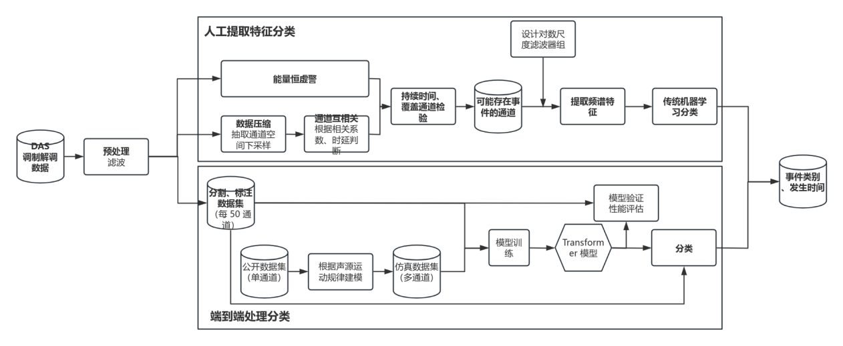
一、人工提取特征分类
  - 能量恒虚警
根据设定的虚警率计算门限因子，设置待检测单元、参考单元、保护单元估计出背景噪声，基于能量检测可能存在事件的时间和通道号
输入：原始数据
输出：可疑通道、时间map（1表示可疑0表示正常，尺寸与原始数据规模一致）
处理时间：对于13000*15000（13000通道、10秒、1500Hz采样率）数据处理需要1.5-2秒

  - 互相关
    - 数据压缩
空间上降采样（根据实验的标距、道间距计算出理论上由不同位置的数据的通道间距作为降采样因子），抽取部分通道进行后续处理
输入：原始数据
输出：降采样后的数据（原始通道/降采样因子×快拍点）
处理时间：0.5秒以内
    - 通道互相关
对降采样后的通道机型互相关计算，得到不同时延下的相关系数。将互相关程度峰值大小偏高、互相关峰值对应时延偏离统计规律、互相关程度较高持续一段时间的通道作为可疑通道
输入：降采样后的数据（实验中为1624通道、10秒、1500Hz采样率）
输出：可疑通道map（1表示可疑0表示正常，尺寸为1×通道数）
处理时间：1.5秒以内

- 持续时间、覆盖通道检验
对可疑通道在时间、空间的覆盖尺度进行判断，筛除持续时间过短、只在单个通道出现的情况（利用movsum对前面算出的map能够很快实现）
输入：可疑通道map
输出：判断存在事件的通道
处理时间：0.5秒以内

- 设计对数尺度滤波器组
参照梅尔频率倒谱系数的思想，在低频（DAS工作频率）范围内，以对数尺度设计滤波器组，从而实现低频高分辨率，用以提取频域特征
输入：希望的滤波器组阶数
输出：滤波器组矩阵
处理时间：忽略不计，只需计算一次
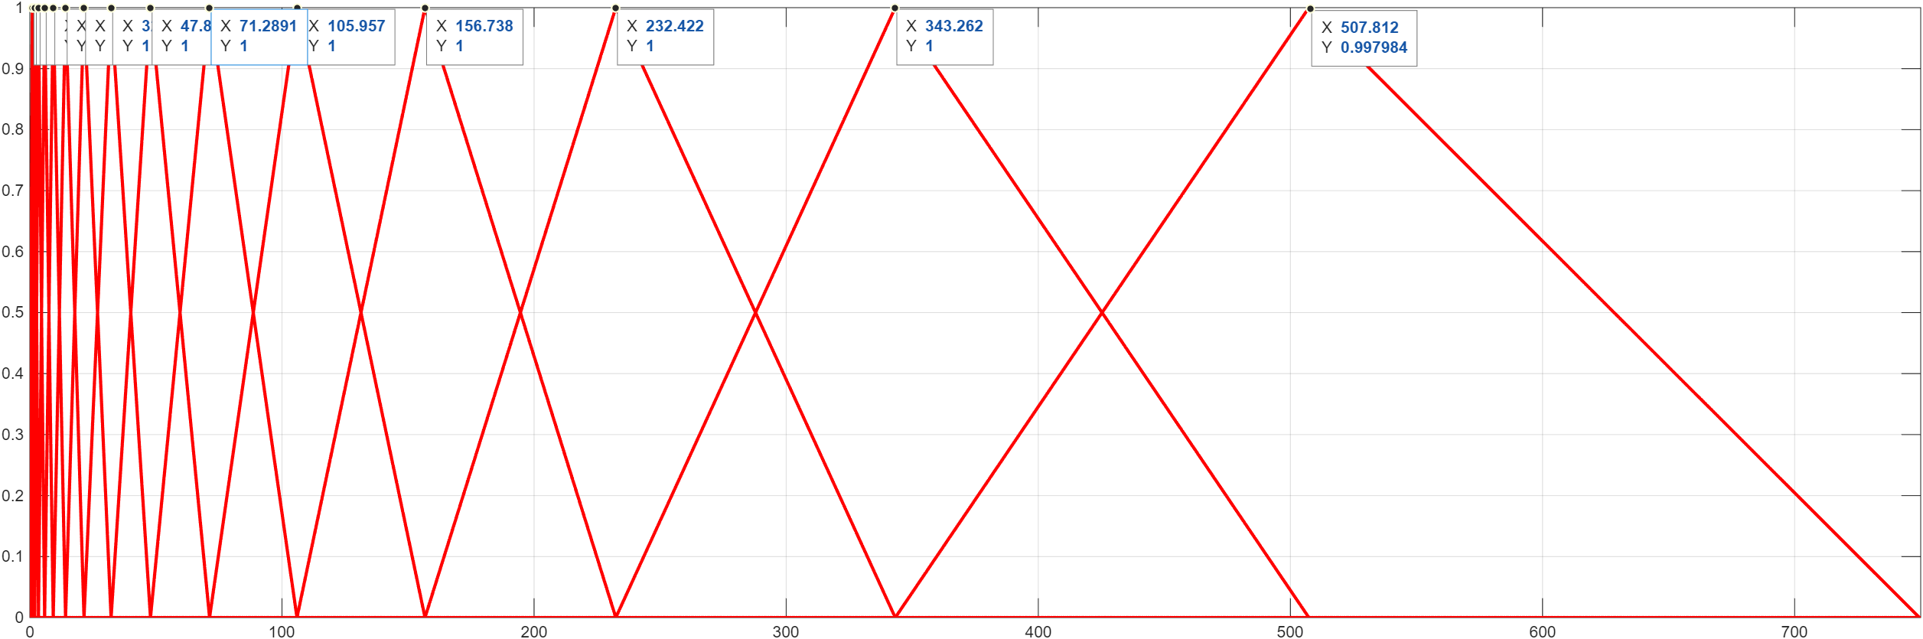

- 提取频率特征
对筛选后的通道应用自行设计的滤波器组，通过分帧（以45快拍点，对应0.03s）、加窗、FFT、滤波、DCT之后得到特征系数，并对不同帧的特征系数计算统计特征（均值、方差）以表征当前输入的数据
输入：可疑通道原始数据（1通道、10秒、1500Hz）
输出：特征系数（个数等于设计的滤波器组阶数），
处理时间：1秒以内
- 传统机器学习分类
将特征系数的均值方差作为输入导入模型（前期人工标注训练的SVM、KNN），进行分类判断
输入：特征系数的均值、方差（表征 1通道、10秒、1500Hz的数据）
输出：该数据文件（即对应时间、通道）的事件类别
模型训练数据：202507岱山实验电火花声源、202307千岛湖实验船舶噪声、ShipsEar公开数据集（包含四类船只、背景噪声）
分类准确率：不同类型声源之间分类准确率90%以上，船舶噪声中不同类型船只分类准确率80%左右
处理时间：忽略不计（预测速度为数千-数万obs/s）

二、端到端处理分类
- 数据集构建
实测数据：202507岱山DAS数据
模拟数据：建立物理仿真模型，将单通道水听器数据（DeepShip和ShipsEar的水听器数据）转换为多通道 DAS数据：
- 假设50通道直线部署、船只匀速直线运动，船速 v ∈ [3, 8] m/s，CPA距离 ${\text{r}}_{\text{CPA}}$∈ [50, 200] m双端点传播时延计算
- 利用标距Lg = 16 m 计算每个通道的两个端点位置：前导点${\text{x}}_{\text{front}}\text{=}{\text{x}}_{\text{i}}\text{+}{\text{L}}_{\text{g}}\text{/2}$，后缘点${\text{x}}_{\text{rear}}\text{=}{\text{x}}_{\text{i}}\text{−}{\text{L}}_{\text{g}}\text{/2}$，传播时间${\text{τ}}_{\text{f}\text{ront}}\text{=}\sqrt{\text{[(}{\text{x}}_{\text{s}\text{h}\text{ip}}\text{−}{\text{x}}_{\text{f}\text{ront}}\text{)²+}\text{y}\text{²]}}/c，{\text{τ}}_{\text{rear}}\text{=}\sqrt{\text{[(}{\text{x}}_{\text{s}\text{h}\text{ip}}\text{−}{\text{x}}_{\text{rear}}\text{)²+}\text{y}\text{²]}}/c$
- 亚采样精度插值：构建三次样条插值函数${\text{S}}_{\text{interp}}\text{(t)}$，根据浮点延时 τ(t) 对原始音频信号重采样，应用球面波几何扩散衰减：$\text{u(t)=}{\text{S}}_{\text{interp}}\text{(t−τ)/R}$
- 空间差分与应变生成：计算标距两端的位移场差分：$\text{DA}{\text{S}}_{\text{i}}\text{(t)=}{\text{u}}_{\text{front}}\text{(t)−}{\text{u}}_{\text{rear}}\text{(t)}$，对应轴向应变率测量
- 环境底噪注入：加入高斯白噪声
- 仿真 DAS 数据集生成
输出：公开数据集原始数据（单通道，5秒，1000Hz）
输出：归一化后的应变率值
规模：A_Passenger（客船）419 个样本；B_Motorboat（摩托艇）843 个样本；C_Cargo（货船）1265 个样本；D_Seismic（地质信号）200 个样本；E_CW（连续波）200 个样本；总计2927个样本

- 模型训练
  - 预训练：掩码自编码器（MAE）
采用无监督预训练策略，学习 DAS 数据的通用时空表示。
输入：所有类别的 DAS 数据（无标签）
输出：包括预训练权重的模型
  - 有监督分类训练
在预训练基础上，进行有监督的 5 分类训练。
模型架构：
输入投影：50 channels → 256 维
CLS token：添加可学习的分类 token
位置编码：正弦余弦位置编码
Transformer 编码器：6 层（加载预训练权重）
数据集划分：80% 训练，20% 验证
  - 模型测试与性能评估
在验证集上评估模型性能：准确率、混淆矩阵、分类报告、训练曲线。

- 模型应用
  - 未分类实测 DAS 数据输入（读取估计耗时0.1s）
实际应用中，DAS 系统采集的数据通常包含任意数量的通道，需要进行实时识别。
输入：任意大于50通道数的与训练数据相同的 .bin 格式数据
  - 识别结果输出（岱山数据估计耗时4s）
输出（三个层次的识别结果）：
1.窗口分类：每个窗口的通道范围、预测类别、置信度（0 - 1）
2.通道分类：每个通道的最终预测类别
3.目标识别：连续相同类别的通道段视为一个目标、输出目标的空间位置（起始 - 结束通道）、目标类别和平均置信度

